新增負責人、編輯與助手
你活動上的三種角色、各自能做什麼，以及在你指望助手當天會到之前該確認的一件事。
2026-08-27 · https://offision.com/help/zh-hant/event-coordinator/add-owners-editors-and-assistants/
活動團隊 是還有誰可以在這場活動上工作。把某人加進來，不會給他 Offision 其他任何地方的權限 — 它是逐場的，而且是你在給。
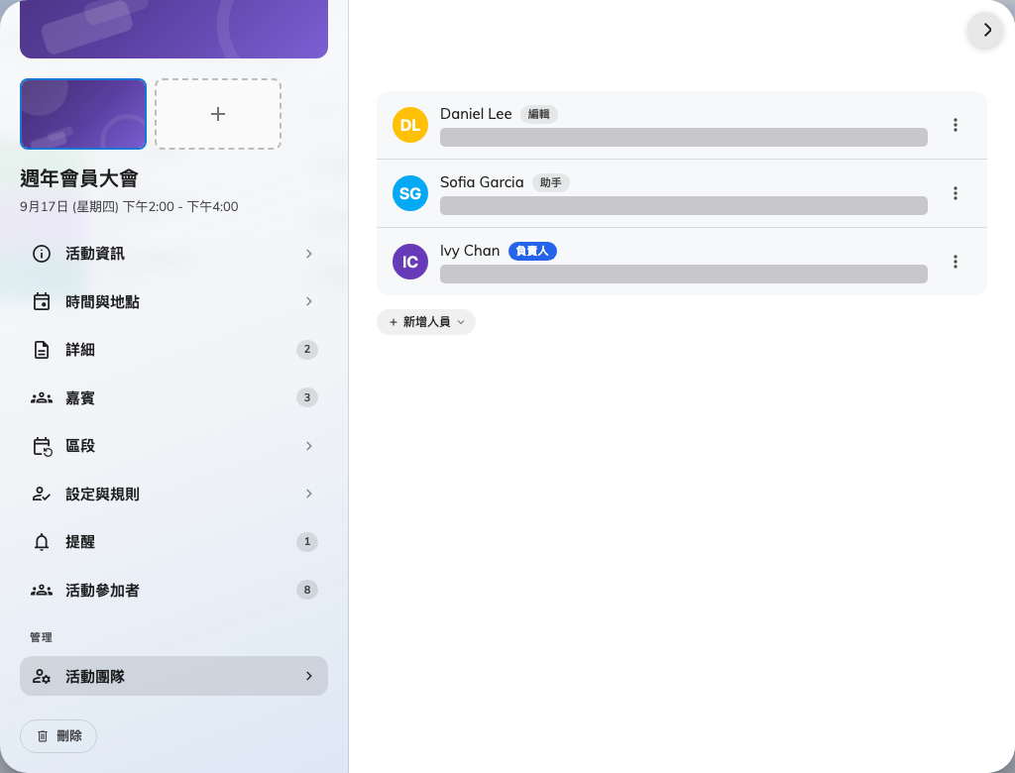
同一場活動上：一位擁有者、一位編輯、一位助理。

三種角色
負責人 是你，因為活動是你建立的。只會有一位；把別人設成負責人是把頭銜交出去，而不是多一位 — 你會留下來當編輯。
編輯 能做你能做的每一件事：編輯細節、管理團隊、邀請人、發布與關閉。要真正把一場活動分工出去時用這個，而不是把所有權交出去。
助手 是給門口的角色。他看得到活動、地點與已報名人數，而且可以 點名。他打不開編輯畫面、看不到參加者是誰，也不能發布或取消任何東西。
先確認助手進得去:
把某人設成助手，本身並不會給他進入應用程式活動頁面的方法 — 那取決於他自己的授權。一個從來沒能打開 活動 的人，也看不到你剛把他加進去的那場活動。
請在當天之前就跟他確認，而不是在當天。如果他看不到，那是授權的問題，要由管理員處理。

加誰，什麼時候加
只要真的有另一個人在做這場活動，就儘早加 編輯 — 在你休假之前，不是之後。一場唯一的負責人聯絡不上的活動，除了管理員把自己加進團隊之外，沒有人能編輯它。
助手 接近當天再加就好。他們只需要在門口用到，而團隊愈小愈好掌握。

更改角色
角色隨時可以在同一頁更改 — 助手可以變成編輯，也可以再變回來。把某人移除會收回他的存取權，而活動本身不受影響。

